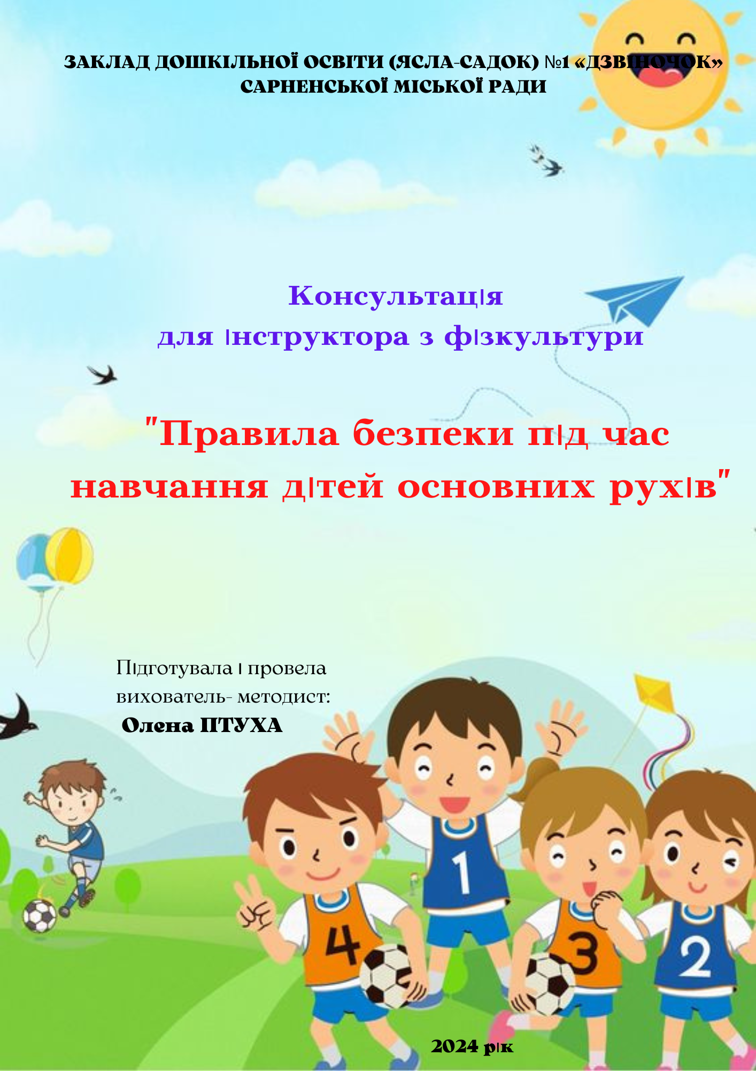
Для того щоб уникнути типових травм під час виконання фізичних вправ під час занять з фізкультури, інструктор має якісно проводити розминку та всебічно готувати м’язи до тих видів рухів, які включені в заняття. А також неухильно дотримувати правила безпеки. Пригадаймо ці правила для основних рухів.

